 |  | 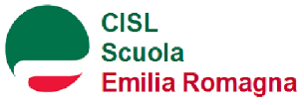
Cisl Scuola  Parma/Piacenza | Cisl Scuola  Emilia Centrale |  | Cisl Scuola  Area Metropolitana Bologna | Cisl Scuola  Ferrara |  | Cisl Scuola  Romagna

CORSO DI FORMAZIONE PERSONALE ATA
in videoconferenza
Venerdì 18 dicembre dalle 15 alle 18
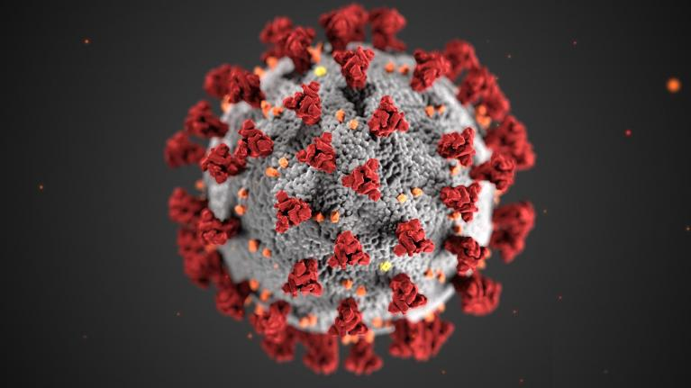
A domanda risposta:
incontro formativo con il personale ATA su misure di igiene e sicurezza in ambito lavorativo per emergenza sanitaria COVID-19

Il corso di formazione è finalizzato ad approfondire le conoscenze sui rischi per la salute derivanti dal Coronavirus, sulle misure igieniche e di sicurezza da adottare nell’ambiente di lavoro scolastico per prevenire o ridurre il contagio da COVID-19, sul corretto utilizzo dei Dispositivi di Protezione Individuale delle vie respiratorie e delle mani per prevenirne la diffusione.

con i Relatori
Maria Teresa Rinieri: Coordinatore Didattico UNIBO – Corso di Laurea in Infermieristica
Magda Zignani: Tecnico della Prevenzione – Libera Professione
Verranno trattati i seguenti argomenti:
- I rischi per la salute causati dal Coronavirus SARS Cov-2
- Le corrette misure igieniche da adottare per prevenire il contagio da COVID-19
- Le misure di sicurezza da attuare negli ambienti di lavoro di lavoro per ridurre il contagio da COVID-19
- Dispositivi di Protezione Individuale (DPI): mascherine chirurgiche, FFP2, guanti. Corretto utilizzo

LINK di collegamento alla piattaforma Zoom
https://zoom.us/meeting/register/tJwqfu2qqzwrGNTVuw0usxcaEgaLSy2TMhut

Maria Gentilini  Paola Votto | Antonietta Cozzo  Monica Leonardi | Arturo Cosentino | Alessandra Zangheratti | Maura Consoli
Monica Barbolini
Segretaria Generale Cisl Scuola ER

